«Диктант Победы» — самый масштабный исторический тест в мире в этом году пройдет 25 апреля. Его можно будет написать, как онлайн на сайте проекта, так и на офлайн на тысячах площадок по всей стране.

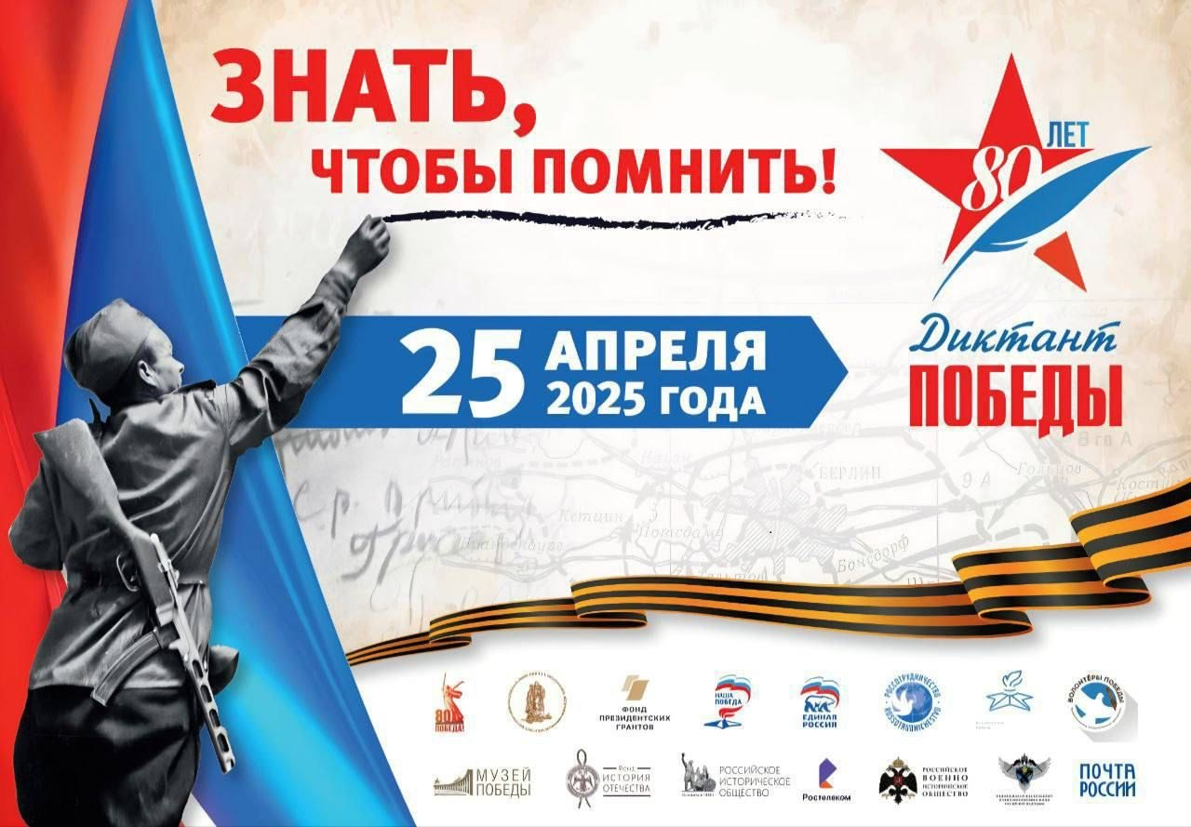

Те, кто правильно ответит на все вопросы теста быстрее всех смогут лично прийти и посмотреть на парад Победы на Красной площади.  
  
Чтобы каждый мог подготовиться к историческому тесту Единая Россия и «Ростелеком» запустили специальный курс подготовки. Проверить знания о событиях Великой Отечественной войны можно на сайте: [https://lc.rt.ru/victorydictation](https://vk.com/away.php?to=https%3A%2F%2Flc.rt.ru%2Fvictorydictation&utf=1)  
  
Диктант Победы ВКонтакте: <https://vk.com/dictation_of_victory>  
Единая Россия ВКонтакте: <https://vk.com/er_ru>  
[2 ссылки]  
1. Диктант Победы  
<https://vk.com/dictation_of_victory>  
2. ЕДИНАЯ РОССИЯ  
<https://vk.com/er_ru>

[ЕДИНАЯ РОССИЯ](https://vk.com/er_ru)